T.C.
ALTINDAĞ KAYMAKAMLIĞI
ALTINDAĞ İLÇE MİLLİ EĞİTİM MÜDÜRLÜĞÜ
MERMERCİ SÜLEYMAN İLİK ANADOLU LİSESİ

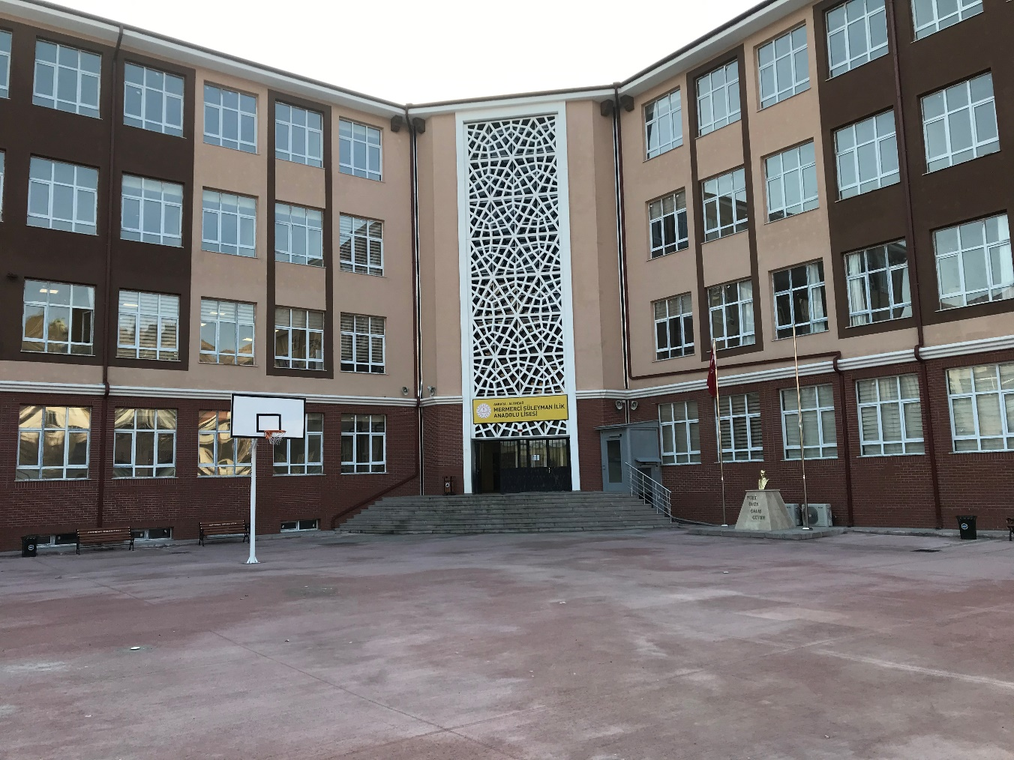

MERMERCİ SÜLEYMAN İLİK ANADOLU LİSESİ
2019/2023 STRATEJİK PLANI

ANKARA 2019
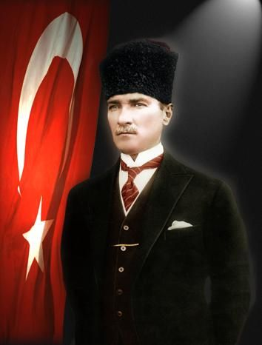
Okul genç beyinlere;
insanlığa hürmeti,
millet ve memleket sevgisini,
şerefi,
bağımsızlığı öğretir.
Bağımsızlık tehlikeye düştüğü zaman onu kurtarmak için takip edilecek en uygun, en güvenli yolu öğretir.
Memleket ve milleti kurtarmaya çalışanların aynı zamanda mesleklerinde birer namuslu uzman ve birer bilgin olmaları lazımdır.
Bunu sağlayan okuldur.

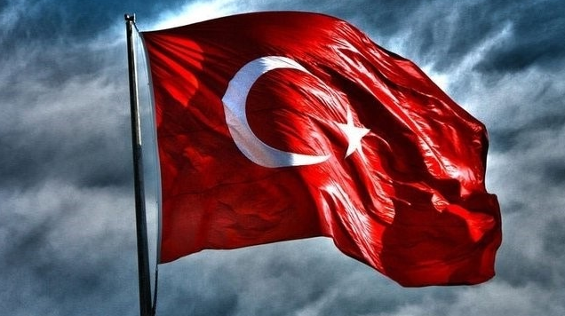
Bastığın yerleri “toprak!” diyerek geçme, tanı:
Düşün altındaki binlerce kefensiz yatanı.
Sen şehit oğlusun, incitme, yazıktır, atanı:
Verme, dünyaları alsan da, bu cennet vatanı.

Kim bu cennet vatanın uğruna olmaz ki feda?
Şüheda fışkıracak toprağı sıksan, şüheda!
Canı, cananı, bütün varımı alsın da Huda,
Etmesin tek vatanımdan beni dünyada cüda.

Ruhumun senden, İlâhî, şudur ancak emeli:
Değmesin mabedimin göğsüne namahrem eli.
Bu ezanlar ki şahadetleri dinin temeli-
Ebedî yurdumun üstünde benim inlemeli.

O zaman vecd ile bin secde eder-varsa-taşım,
Her cerihamdan, ilâhî, boşanıp kanlı yaşım,
Fışkırır ruh-ı mücerret gibi yerden naşım;
O zaman yükselerek arşa değer belki başım.

Dalgalan sen de şafaklar gibi ey şanlı hilâl!
Olsun artık dökülen kanlarımın hepsi helâl.
Ebediyen sana yok, ırkıma yok izmihlâl:
Hakkıdır, hür yaşamış, bayrağımın hürriyet;
Hakkıdır, Hakk’a tapan, milletimin istiklâl

Mehmet Akif ERSOY

İSTİKLAL MARŞI
Korkma, sönmez bu şafaklarda yüzen al sancak;
Sönmeden yurdumun üstünde tüten en son ocak.
O benim milletimin yıldızıdır, parlayacak;
O benimdir, o benim milletimindir ancak.

Çatma, kurban olayım, çehreni ey nazlı hilâl!
Kahraman ırkıma bir gül! Ne bu şiddet, bu celâl?
Sana olmaz dökülen kanlarımız sonra helâl…
Hakkıdır, Hakk’a tapan, milletimin istiklâl!

Ben ezelden beridir hür yaşadım, hür yaşarım.
Hangi çılgın bana zincir vuracakmış? Şaşarım!
Kükremiş sel gibiyim, bendimi çiğner, aşarım.
Yırtarım dağları, enginlere sığmam, taşarım.

Garbın afakını sarmışsa çelik zırhlı duvar,
Benim iman dolu göğsüm gibi serhaddım var.
Ulusun, korkma! Nasıl böyle bir imanı boğar,
“Medeniyet!” dediğin tek dişi kalmış canavar?

Arkadaş! Yurduma alçakları uğratma, sakın.
Siper et gövdeni, dursun bu hayâsızca akın.
Doğacaktır sana va’dettiği günler Hakk’ın…
Kim bilir, belki yarın, belki yarından da yakın.

Gençliğe Hitabe
Ey Türk Gençliği!
Birinci vazifen, Türk istiklâlini, Türk Cumhuriyetini, ilelebet, muhafaza ve müdafaa etmektir.
Mevcudiyetinin ve istikbalinin yegâne temeli budur. Bu temel, senin, en kıymetli hazinendir. İstikbalde dahi, seni bu hazineden mahrum etmek isteyecek, dâhilî ve haricî bedhahların olacaktır. Bir gün, İstiklâl ve Cumhuriyeti müdafaa mecburiyetine düşersen, vazifeye atılmak için, içinde bulunacağın vaziyetin imkân ve şerâitini düşünmeyeceksin! Bu imkân ve şerâit, çok namüsait bir mahiyette tezahür edebilir. İstiklâl ve Cumhuriyetine kastedecek düşmanlar, bütün dünyada emsali görülmemiş bir galibiyetin mümessili olabilirler. Cebren ve hile ile aziz vatanın, bütün kaleleri zapt edilmiş, bütün tersanelerine girilmiş, bütün orduları dağıtılmış ve memleketin her köşesi bilfiil işgal edilmiş olabilir. Bütün bu şerâitten daha elim ve daha vahim olmak üzere, memleketin dâhilinde, iktidara sahip olanlar gaflet ve dalâlet ve hatta hıyanet içinde bulunabilirler. Hatta bu iktidar sahipleri şahsî menfaatlerini, müstevlilerin siyasi emelleriyle tevhit edebilirler. Millet, fakr ü zaruret içinde harap ve bîtap düşmüş olabilir.
Ey Türk istikbalinin evlâdı! İşte, bu ahval ve şerâit içinde dahi, vazifen; Türk İstiklâl ve Cumhuriyetini kurtarmaktır! Muhtaç olduğun kudret, damarlarındaki asil kanda mevcuttur!
Mustafa Kemal Atatürk
20 Ekim 1927

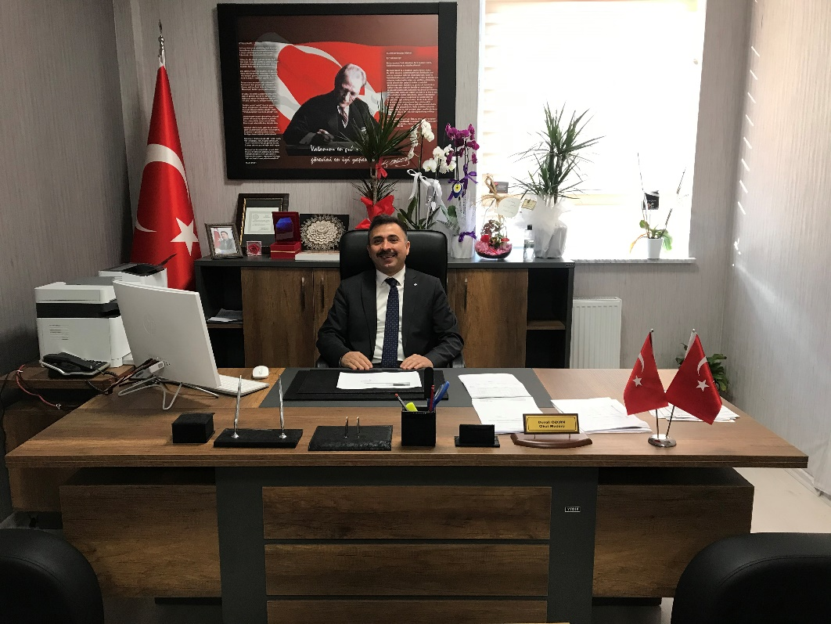
SUNUŞ
Çok hızlı gelişen, değişen teknolojilerle bilginin değişim süreci de hızla değişmiş ve başarı için sistemli ve planlı bir çalışmayı kaçınılmaz kılmıştır. Sürekli değişen ve gelişen ortamlarda çağın gerekleri ile uyumlu bir eğitim öğretim anlayışını sistematik bir şekilde devam ettirebilmemiz, belirlediğimiz stratejileri en etkin şekilde uygulayabilmemiz ile mümkün olacaktır. Başarılı olmak da iyi bir planlama ve bu planın etkin bir şekilde uygulanmasına bağlı olacaktır.

Okulumuz, daha iyi bir eğitim seviyesine ulaşmak düşüncesiyle sürekli yenilenmeyi ve kalite kültürünü kendisine ilke edinmeyi amaçlamaktadır. Bu bağlamda okul misyonumuz ve vizyonumuz ülkemizin önde gelen kuruluşlarının ve okullarının misyon ve vizyonları incelenerek okul değerlerimiz ve ilkelerimiz doğrultusunda güncellenmiştir.

Kalite kültürü oluşturmak adına eğitim ve öğretim başta olmak üzere insan kaynakları ve kurumsallaşma, sosyal-kültürel faaliyetler, alt yapı, toplum ve kurumlar arası ilişkileri kapsayan 2019-2023 stratejik planı hazırlanmıştır.

Büyük önder Atatürk’ü örnek alan bizler; Çağa uyum sağlamış, çağı yönlendiren gençler yetiştirmek için kurulan okulumuz, geleceğimiz teminatı olan öğrencilerimizi daha iyi imkânlarla yetişip, düşünce ufku ve yenilikçi ruhu açık Türkiye Cumhuriyetinin çıtasını daha yükseklere taşıyan bireyler olması için öğretmenleri ve idarecileriyle özverili bir şekilde tüm azmimizle çalışmaktayız.

Geniş katılımla oluşturulmuş bu planda emeği geçen bütün paydaşlarımıza teşekkür borçluyuz.

Durali ÖZCAN
Okul Müdürü

İçindekiler
BÖLÜM I: GİRİŞ ve PLAN HAZIRLIK SÜRECİ 8
STRATEJİK PLAN ÜST KURULU 8
BÖLÜM II: DURUM ANALİZİ 9
Okulun Kısa Tanıtımı: 9
Okulun Mevcut Durumu: Temel İstatistikler 10
Okul Künyesi 10
Temel Bilgiler Tablosu- Okul Künyesi 10
Çalışan Bilgileri 11
Okulumuz Bina ve Alanları 11
Sınıf ve Öğrenci Bilgileri 12
Donanım ve Teknolojik Kaynaklarımız 12
Gelir ve Gider Bilgisi 13
PAYDAŞ ANALİZİ 13
GZFT (Güçlü, Zayıf, Fırsat, Tehdit) Analizi 20
İçsel Faktörler 21
Güçlü Yönler 21
Zayıf Yönler 22
Dışsal Faktörler 23
Fırsatlar 23
Tehditler 24
Gelişim ve Sorun Alanları 25
BÖLÜM III: MİSYON, VİZYON VE TEMEL DEĞERLER 28
BÖLÜM IV: AMAÇ, HEDEF VE EYLEMLER 30
TEMA I: EĞİTİM VE ÖĞRETİME ERİŞİM 30
Stratejik Amaç 1: 30
Stratejik Hedef 1.1: 30
Performans Göstergeleri 30
Eylemler 31
TEMA II: EĞİTİM VE ÖĞRETİMDE KALİTENİN ARTIRILMASI 32
Stratejik Amaç 2: 32
Stratejik Hedef 2.1. 32
Stratejik Hedef 2.2. 32
Performans Göstergeleri 33
Eylemler 33
Stratejik Hedef 2.3. 34
Performans Göstergeleri 34
Eylemler 35
TEMA III: KURUMSAL KAPASİTE 35
Stratejik Amaç 3: 35
Stratejik Hedef 3.1 35
Stratejik Hedef 3.2 35
Stratejik Hedef 3.3 36
Stratejik Hedef 3.4 36
Stratejik Hedef 3.5 36
Performans Göstergeleri 37
Eylemler 37
V. BÖLÜM: MALİYETLENDİRME 38
VI. BÖLÜM: İZLEME VE DEĞERLENDİRME 38
EKLER: 39

BÖLÜM I: GİRİŞ ve PLAN HAZIRLIK SÜRECİ
2019-2023 dönemi stratejik plan hazırlanması süreci Üst Kurul ve Stratejik Plan Ekibinin oluşturulması ile başlamıştır. Ekip tarafından oluşturulan çalışma takvimi kapsamında ilk aşamada durum analizi çalışmaları yapılmış ve durum analizi aşamasında paydaşlarımızın plan sürecine aktif katılımını sağlamak üzere paydaş anketi, toplantı ve görüşmeler yapılmıştır.
Durum analizinin ardından geleceğe yönelim bölümüne geçilerek okulumuzun amaç, hedef, gösterge ve eylemleri belirlenmiştir. Çalışmaları yürüten ekip ve kurul bilgileri altta verilmiştir.

STRATEJİK PLAN ÜST KURULU

STRATEJİ GELİŞTİRME KURULU |  | STRATEJİ PLANLAMA EKİBİ
Adı Soyadı | Unvanı | Adı Soyadı | Unvanı
Durali ÖZCAN | Okul  Müdürü | YeşimİPEK | Md.Yrd/  Başkan
Yeşim İPEK | Müdür  Yardımcısı | Ecevit ATEŞ | Matematik  Öğretmeni
Müzeyyen KALIN | Rehber Öğretmen | Yeşim ÇOLAK | Matematik  Öğretmeni
Yalçın TELLİ | Okul Aile Birliği Başkanı | Fatma TUĞRAL | Tarih  Öğretmeni
Nuray ÇETİN | Muhasip  Üye | Serdar SARAÇ | Beden Eğitimi  Öğretmeni
 |  | Yağmur UYGUN | İngilizce  Öğretmeni
 |  | Özlem IRMAK YAYLA | Biyoloji  Öğretmeni
 |  | Seyfi TÜRK | Kimya  Öğretmeni

BÖLÜM II: DURUM ANALİZİ
Durum analizi bölümünde okulumuzun mevcut durumu ortaya konularak neredeyiz sorusuna yanıt bulunmaya çalışılmıştır.
Bu kapsamda okulumuzun kısa tanıtımı, okul künyesi ve temel istatistikleri, paydaş analizi ve görüşleri ile okulumuzun Güçlü Zayıf Fırsat ve Tehditlerinin (GZFT) ele alındığı analize yer verilmiştir.
Okulun Kısa Tanıtımı:
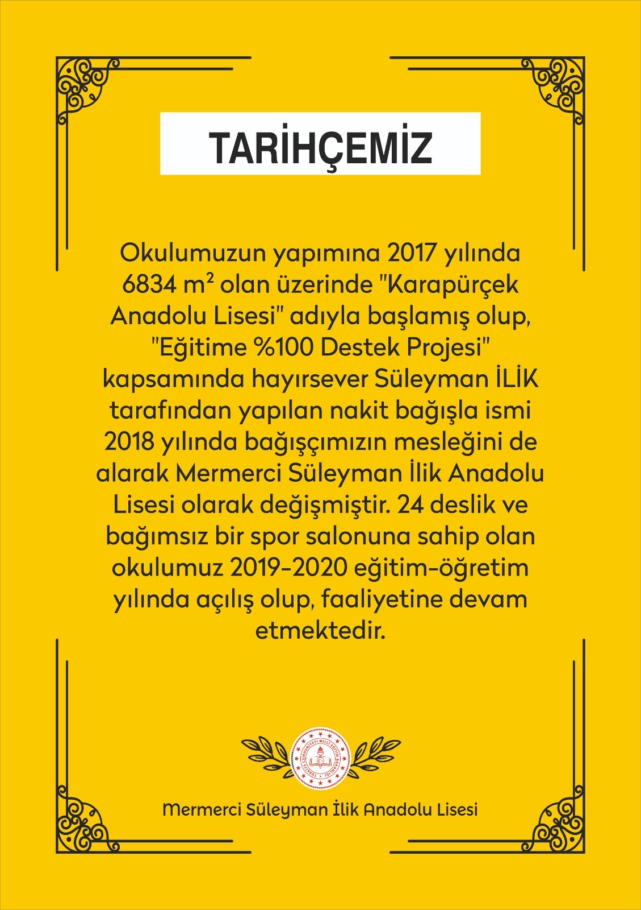

Okulun Mevcut Durumu: Temel İstatistikler

Okul Künyesi
Okulumuzun temel girdilerine ilişkin bilgiler altta yer alan okul künyesine ilişkin tabloda yer almaktadır.

Temel Bilgiler Tablosu- Okul Künyesi

İli: ANKARA |  |  |  | İlçesi: ALTINDAĞ
Adres: | Başpınar mah. 1219 nolu sokak no:14 Altındağ/ANKARA |  |  | Coğrafi Konum (Link): |  | https://www.google.com/maps/@39.9704022,32.9186487,18.5z
Telefon Numarası: | 0312 351 69 85 |  |  | Faks Numarası:
E- Posta Adresi: | 766243@meb.k12.tr |  |  | Web sayfası adresi: |  | http://mermercisuleymanilikal.meb.k12.tr/
Kurum Kodu: | 766243 |  |  | Öğretim Şekli: |  | Tekli
Okulun Hizmete Giriş Tarihi: 2019 |  |  |  | Toplam Çalışan Sayısı: |  | 16
Öğrenci Sayısı: | Kız | 108 |  | Öğretmen Sayısı | Kadın | 8
 | Erkek | 99 |  |  | Erkek | 5
 | Toplam | 29 |  |  | Toplam | 13
Derslik Başına Düşen Öğrenci Sayısı: |  |  | 34 | Şube Başına Düşen Öğrenci Sayısı |  |  | 34
Öğretmen Başına Düşen Öğrenci Sayısı |  |  | 17 | Şube Başına 30’dan Fazla Öğrencisi Olan Şube Sayısı |  |  | 6
Öğrenci Başına Düşen Toplam Gider Miktarı: |  |  | 250 TL | Öğretmenlerin Kurumdaki Ortalama Görev Süresi |  |  | 1 yıl

Çalışan Bilgileri
Okulumuzun çalışanlarına ilişkin bilgiler altta yer alan tabloda belirtilmiştir.
Çalışan Bilgileri Tablosu
Unvan | Erkek | Kadın | Toplam
Okul Müdürü ve Müdür Yardımcısı | 1 | 1 | 2
Branş Öğretmeni | 4 | 6 | 10
Rehber Öğretmen | - | 1 | 1
İdari Personel | - | - | -
Yardımcı Personel | - | 2 | 2
Güvenlik Personeli | - | 1 | 1
Toplam Çalışan Sayıları | 5 | 11 | 16

Okulumuz Bina ve Alanları
Okulumuzun binası ile açık ve kapalı alanlarına ilişkin temel bilgiler altta yer almaktadır.
Okul Yerleşkesine İlişkin Bilgiler
Okul Bölümleri |  | Özel Alanlar | Var | Yok
Okul Kat Sayısı | 5 | Çok Amaçlı Salon | X
Derslik Sayısı | 29 | Çok Amaçlı Saha |  | X
Derslik Alanları (m²) | 52 m² | Kütüphane | X
Kullanılan Derslik Sayısı | 6 | Fen Laboratuvarı | X
Şube Sayısı | 6 | Bilgisayar Laboratuvarı |  | X
İdari Odaların Alanı (m²) | 30 m² | İş Atölyesi |  | X
Öğretmenler Odası (m²) | 54 m² | Beceri Atölyesi |  | X
Okul Oturum Alanı (m²) | 2000 m² | Pansiyon |  | X
Okul Bahçesi (Açık Alan) (m²) | 4200 m²
Okul Kapalı Alan (m²) | 2000 m²
Sanatsal, bilimsel ve sportif amaçlı toplam alan (m²) | 650 m²
Kantin (m²) | 108 m²
Tuvalet Sayısı | 62

Sınıf ve Öğrenci Bilgileri
Okulumuzda yer alan sınıfların öğrenci sayıları alttaki tabloda verilmiştir.
SINIFI | Kız | Erkek | Toplam | SINIFI | Kız | Erkek | Toplam
9/A | 16 | 18 | 34
9/B | 17 | 18 | 35
9/C | 16 | 19 | 35
9/D | 16 | 19 | 35
9/E | 17 | 17 | 34
9/F | 17 | 17 | 34
 |  |  |  | TOPLAM | 108 | 99 | 207

Donanım ve Teknolojik Kaynaklarımız
Teknolojik kaynaklar başta olmak üzere okulumuzda bulunan çalışır durumdaki donanım malzemesine ilişkin bilgiye alttaki tabloda yer verilmiştir.
Teknolojik Kaynaklar Tablosu
Akıllı Tahta Sayısı | 0 | TV Sayısı | 3
Masaüstü Bilgisayar Sayısı | 5 | Yazıcı Sayısı | 5
Taşınabilir Bilgisayar Sayısı | 1 | Fotokopi Makinası Sayısı | 2
Projeksiyon Sayısı | 2 | İnternet Bağlantı Hızı | 100 Mb

Gelir ve Gider Bilgisi
Okulumuzun genel bütçe ödenekleri, okul aile birliği gelirleri ve diğer katkılarda dâhil olmak üzere gelir ve giderlerine ilişkin son yıl gerçekleşme bilgileri alttaki tabloda verilmiştir.
 | Gelir Miktarı | Gider Miktarı
2019
Okul Aile Birliği/Genel Bütçe | 6500 | 6500
Personel Maaş+Ek Ders | - | -
Faturalar | 78000 | 78000
Toplam | 77500 | 77500

PAYDAŞ ANALİZİ
Kurumumuzun temel paydaşları öğrenci, veli ve öğretmen olmakla birlikte eğitimin dışsal etkisi nedeniyle okul çevresinde etkileşim içinde olunan geniş bir paydaş kitlesi bulunmaktadır. Paydaşlarımızın görüşleri anket, toplantı, dilek ve istek kutuları, elektronik ortamda iletilen önerilerde dâhil olmak üzere çeşitli yöntemlerle sürekli olarak alınmaktadır.

Paydaş anketlerine ilişkin ortaya çıkan temel sonuçlara altta yer verilmiştir:
*Genel Memnuniyet Grafiği;

*Yukarıdaki veriler paydaş analiz anketlerinden elde edilen verilere göre oluşturulmuştur.
Öğrenci Anketi Sonuçları:
S.N | ANKET SORULARI | Olumlu | Olumsuz
1 | İhtiyaç duyduğumda okul çalışanlarıyla rahatlıkla görüşebiliyorum | 79,80% | 20,20%
2 | Okul müdürü ile ihtiyaç duyduğumda rahatlıkla konuşabiliyorum | 75,00% | 25,00%
3 | Okulda rehberlik servisinden yeterince yararlanabiliyorum | 44,30% | 55,70%
4 | Okula ilettiğim öneri ve isteklerimiz dikkate alınır | 50,30% | 49,70%
5 | Okulda kendimi güvende hissediyorum | 80,00% | 20,00%
6 | Okulda öğrencilerle ilgili alınan kararlarda bizlerin görüşleri alınır | 88,00% | 12,00%
7 | Öğretmenler yeniliğe açık olarak derslerin işlenişinde çeşitli yöntemler kullanmaktadır | 76,00% | 24,00%
8 | Derslerde konuya göre uygun araç gereçler kullanılmaktadır | 33,00% | 67,00%
9 | Teneffüslerde ihtiyaçlarımı giderebiliyorum | 59,90% | 40,10%
10 | Okulun içi ve dışı temizdir | 50,00% | 50,00%
11 | Okulun binası ve diğer fiziki mekânlar yeterlidir | 51,90% | 48,10%
12 | Okul kantininde satılan malzemeler sağlıklı ve güvenlidir | 55,00% | 45,00%
13 | Okulumuzda yeterli miktarda sanatsal ve kültürel faaliyetler düzenlenmektedir. | 33,00% | 67,00%

Öğrenci Görüş ve Değerlendirme Grafiği

Öğretmen Anketi Sonuçları:
S.N | ANKET SORULARI | Olumlu | Olumsuz
1 | Okulumuzda alınan kararlar, çalışanların katılımıyla alınır | 73,00% | 27,00%
2 | Kurumdaki tüm duyurular çalışanlara zamanında iletilir. | 100,00% | 00,00%
3 | Her türlü ödüllendirmede adil olma, tarafsızlık ve objektiflik esastır. | 91,10% | 08,90%
4 | Kendimi, okulun değerli bir üyesi olarak görürüm. | 87,00% | 13,00%
5 | Çalıştığım okul bana kendimi geliştirme imkânı tanımaktadır. | 83,00% | 17,00%
6 | Okul, teknik araç ve gereç yönünden yeterli donanıma sahiptir. | 33,20% | 66,80%
7 | Okulda çalışanlara yönelik sosyal ve kültürel faaliyetler düzenlenir. | 71,80% | 29,20%
8 | Okulda öğretmenler arasında ayrım yapılmamaktadır. | 100,00% | 00,00%
9 | Okulumuzda yerelde ve toplum üzerinde olumlu etki bırakacak çalışmalar yapmaktadır. | 80,20% | 19,80%
10 | Yöneticilerimiz, yaratıcı ve yenilikçi düşüncelerin üretilmesini teşvik etmektedir. | 100,00% | 00,00%
11 | Yöneticiler, okulun vizyonunu, stratejilerini, iyileştirmeye açık alanlarını vs. çalışanlarla paylaşır | 87,00% | 13,00%
12 | Okulumuzda sadece öğretmenlerin kullanımına tahsis edilmiş yerler yeterlidir. | 67,00% | 33,00%
13 | Alanıma ilişkin yenilik ve gelişmeleri takip eder ve kendimi güncellerim. | 89,30% | 10,70%

Öğretmen Görüş ve Değerlendirme Grafiği

Veli Anketi Sonuçları:
S.N | ANKET SORULARI | Olumlu | Olumsuz
1 | İhtiyaç duyduğumda okul çalışanlarıyla rahatlıkla görüşebiliyorum | 95,00% | 05,00%
2 | Bizi ilgilendiren okul duyurularını zamanında öğreniyorum | 77,40% | 22,60%
3 | Öğrencimle ilgili konularda okulda rehberlik hizmeti alabiliyorum | 34,00% | 66,00%
4 | Okula ilettiğim istek ve şikâyetlerim dikkate alınıyor | 76,50% | 23,50%
5 | Öğretmenler yeniliğe açık olarak derslerim işlenişinde çeşitli yöntemler kullanmaktadır. | 81,00% | 19,00%
6 | Okulda yabancı kişilere karşı güvenlik önlemleri alınmaktadır. | 79,00% | 21,00%
7 | Okulda bizleri ilgilendiren kararlarda görüşlerimiz dikkate alınır. | 62,70% | 37,30%
8 | E okul veli bilgilendirme sistemi ile okulun internet sayfasını düzenli olarak takip ediyorum. | 27,00% | 63,00%
9 | Çocuğumun okulunu sevdiğini ve öğretmenleriyle iyi anlaştığını düşünüyorum. | 64,00% | 36,00%
10 | Okul teknik araç gereç yönünden yeterli donanıma sahiptir. | 38,00% | 62,00%
11 | Okul her zaman temiz ve bakımlıdır. | 72,50% | 27,50%
12 | Okul binası ve diğer fiziki mekânlar yeterlidir. | 33,00% | 67,00%
13 | Okulumuzda yeterli miktarda sanatsal ve kültürel faaliyetler düzenlenmektedir. | 38,50% | 61,50%

Veli Görüş ve Değerlendirme Grafiği

GZFT (Güçlü, Zayıf, Fırsat, Tehdit) Analizi
Okulumuzun temel istatistiklerinde verilen okul künyesi, çalışan bilgileri, bina bilgileri, teknolojik kaynak bilgileri ve gelir gider bilgileri ile paydaş anketleri sonucunda ortaya çıkan sorun ve gelişime açık alanlar iç ve dış faktör olarak değerlendirilerek GZFT tablosunda belirtilmiştir. Dolayısıyla olguyu belirten istatistikler ile algıyı ölçen anketlerden çıkan sonuçlar tek bir analizde birleştirilmiştir.
Kurumun güçlü ve zayıf yönleri donanım, malzeme, çalışan, iş yapma becerisi, kurumsal iletişim gibi çok çeşitli alanlarda kendisinden kaynaklı olan güçlülükleri ve zayıflıkları ifade etmektedir ve ayrımda temel olarak okul müdürü/müdürlüğü kapsamından bakılarak iç faktör ve dış faktör ayrımı yapılmıştır.

İçsel Faktörler Güçlü Yönler
Öğrenciler | - Öğrencilerin okul devamlılıkları yüksek olması,  - Teknoloji kullanımlarının iyi olması.
Çalışanlar | - Akademik anlamda güçlü,  - Etik değerlere önem veren,  - Yeniliğe ve gelişime açık, teknolojik gelişmeleri takip eden,  - Deneyimli,  - Mesleğini seven ve dinamik,  - Alanına hâkim öğretmen kadrosunun olması.  - Rehberlik servisinin yaşanan sorunlara zamanında müdahale etmesi,  - Temizlik görevli sayısının yeterli olması,
Veliler | - İletişime açık,  - Eğitimcilere saygılı,  - Okuldaki eğitim ve sosyal faaliyetleri destekleyen,
Bina ve Yerleşke | - Yeni ve Öğrencilerin tüm ihtiyaçlarına uygun,  - Spor Salonunun olması,  - Geniş bir bahçesinin olması,  - Çok katlı olması,  - Bina tahliyesi için çift giriş çıkışın olması,
Donanım | - Spor Salonu olması,  - Laboratuvarın olması,  - Kütüphane olması,  - Spor alanlarının olması,
Bütçe | - Ödenek kullanımı
Yönetim Süreçleri | - Devam-devamsızlık takibinin zamanında yapılması,  - Boş derslerin nöbetçi öğretmenler tarafından doldurulmasının sağlanması,  - Öğrencilerin törenlere katılımının sağlanması,  - Ulaşılabilir bir konumda olması,  - Duyuruların zamanında paylaşılması,  - Öğrencilerin katıldığı çalışmaların desteklenmesi,  - Öğretmenlerin katılacağı hizmet içi eğitimlerin desteklenmesi,
İletişim Süreçleri | - Öğretmen öğrenci iletişiminin,  - Öğretmen-veli iletişiminin güçlü olması

Zayıf Yönler
Öğrenciler | - Okuma kültürünün zayıf olması,  - Verimli ders çalışma yöntemleri konusunda zayıf olmaları,  - Etkili dinleme, derse katılım gibi yetilerinin zayıf olması,  - Öğrenci kapasitelerinin eşit dağılım göstermemesi,  - Hazırbulunuşluk düzeylerinin yetersiz olması,  - Kariyer planlaması yapamamaları,  - Zaman yönetimi, görev sorumluluğu gibi konularda yetersiz olmaları,  - Bulundukları gelişim dönemlerinin olumsuz etkilere karşı hazırlıksız olmaları,  - Akran zorbalığına maruz kalmaları,  - Sosyal medyayı kontrolsüz kullanmaları,  - Dilek ve şikayet kutusunun aktif kullanılmaması,
Çalışanlar | - Öğretmen sayısının yetersiz olması,  - Ücretli öğretmenlerin görevlendirilmesi,  - Rehber öğretmen sayısının okul mevcuduna oranla yetersiz kalması,  - Rehberlik servisinde erkek rehber öğretmeninin olmaması,
Veliler | - Bazı velilerin yapılan toplantılara katılımlarının yetersiz olması,  - Velilerin okulu maddi ve manevi yönden desteklemelerinin yetersiz kalması,  - Velilerin öğrencilerin gelişim düzeyine uygun davranamamasından kaynaklı iletişim problemleri yaşamaları.
Bina ve Yerleşke | - Yeni bir yapı olması nedeni ile eksikliklerin henüz giderilememesi,  - Öğrenci sayısına göre okul kapasitesinin düşük olması,  - Kantinin yetersiz olması,
Donanım | - Teknolojik olarak güncellenmemesi,  - Fotokopinin sınırlı olması,  - Spor donanımlarının eksik olması,  - Laboratuvarın faaliyete geçememesi,  - Kütüphanenin faaliyete geçememesi,  - Konferans salonunun faaliyete geçememesi,  - Kapalı spor salonunun faaliyete geçememesi,
Bütçe | - Okula ayrılan bütçenin yetersiz olması,  - Yapılan bağış miktarlarının az olması
Yönetim Süreçleri | - Öğretmenlerin motivasyonunu arttırmak amaçlı ödül kriterlerinin olmaması ve ödüllendirmenin yapılmaması,
İletişim Süreçleri | - Okul tanıtımının yeterli olmaması,  - Dilek ve şikâyet kutusu konusunda bilgilendirmenin yapılmaması.

Dışsal Faktörler

Fırsatlar
Politik | - Öncelikle bakanlık, il, ilçe stratejik planları incelendi, okulumuzun yasal yükümlülükleri, personelimizin hak ve sorumlulukları belirlendi, gerekli kurul ve komisyonlar oluşturuldu.  - Yeni öğretim programlarının benimsendiği, öğrenci merkezli eğitime önem verildiği, okul personelimizin genç, dinamik ve istekli olduğu tespit edildi.  - Öğrenci velilerimizin genelde çok duyarlı, ilgili, istekli oldukları, okul aile birliği ile işbirliği içinde oldukları, okulumuzun ihtiyacında mümkün olduğu kadar yanımızda oldukları görüldü.  - Okulumuz ile ilgili yapılan çalışan – öğrenci- veli ve toplum memnuniyet anketlerinin ümit verici olduğu tespit edilmiştir.
Ekonomik | - Veli profilimiz genel olarak memur ve işçilerden oluşmakta olup, orta düzey gelir grubundadır. Velilerimizin sosyo-ekonomik düzeylerini belirlemek için 9. sınıfa kaydolan öğrencilerimize her yıl düzenli olarak anket uygulanmaktadır.  - Okulumuzun okul-aile birliği ve kantin kirası az da olsa düzenli gelir kaynaklarıdır. Bakanlığımızca her yıl düzenli olarak genel bütçeden okulumuz ihtiyaçları için ödenek geldiği görülmektedir.
Sosyolojik | - Bölge insanı dışarıdan gelen memur velilerinin katkıları ile de eğitimin önemini kavramış olup, çocuklarını okutmanın çabası içine girmişlerdir.  - Aşırı bir göç hareketliliğinin olmamasına rağmen, bölgemize gelen ve giden memur velilerimiz ve çalışmak amaçlı gelen işçi velilerimiz eğitimimizi olumlu yönde etkilemektedirler.
Teknolojik | - Teknolojide yaşanan hızlı gelişim ve bu gelişime paralel olarak oluşan yeniliklerin toplum tarafından benimsenmesi ile, teknolojinin gelişmesiyle yeni öğrenme ve etkileşim, bilgilere erişim, olanakları artmaktadır.  - Eğitim sistemimizde e-devlet, e-okul, EBA uygulamalarından olumlu yönde faydalanılmaktadır.
Mevzuat-Yasal | - Mevzuat ve yasal çerçevenin düzenli olarak, ihtiyaca göre güncellenmesi olumlu etki oluşturmaktadır.
Ekolojik | - Okulun yerleşim olarak ana caddeden uzak mahalle arasında olmasından dolayı güvenlik, gürültü vb eğitimi engelleyici durumların en az düzeyde olması olumlu bir ortam oluşturmaktadır.  - Okul yerleşkesinin geniş bir alana yayılarak oluşturulması sosyo-kültürel ve sportif faaliyetler açısından avantaj sağlamaktadır.  - Okulun etrafında yüksek katlı binaların olmaması olumlu bir öğrenim ortamı sağlamaktadır.

Tehditler
Politik | - Ders müfredatlarının sürekli değişmesinden dolayı okulumuzdaki öğretim süreçlerinde sıkıntılar yaşanmaktadır.  - Resmi yazışmaların fazla olması eğitim-öğretim süreçlerine ayrılan zamanı daraltmaktadır.  - Öğretmenlere yönelik hizmet içi eğitim faaliyetlerinin yetersiz olması ve zaman planlamasının iyi yapılamaması öğretmen katılım sayısını azaltmaktadır.  - Fatih projesi kapsamında yüz yüze yapılan eğitim faaliyetlerinin yetersiz olması sebebiyle öğretmenlerin EBA gibi interaktif ortamları kullanma olanakları sınırlanmaktadır.  - Eğitim-öğretim faaliyetlerinde öğretmenin karar alma süreçlerine dâhil edilmemesi eğitimdeki problemlerin çözümünde öğretmenin etkinliğini azaltmaktadır.
Ekonomik | - Yeterli bütçe olmamasından dolayı okul ihtiyaçları tam olarak giderilememektedir.
Sosyolojik | - Bölge şartları, işsizlik, sosyalleşme, geleneklerden uzaklaşma, kültürel değerlerimizdeki değişim gibi nedenlerden dolayı parçalanmış, bölünmüş, bozulmuş aile yapılarında artış gözlenmektedir.
Teknolojik | - Teknolojideki bu hızlı gelişim ve yenilikler, kullanım amacına göre tehditler içermekte ve kötü alışkanlıklar da kazandırmaktadır. Çevremizdeki bazı internet salonları bilinçsizce kullanılmaktadır.
Mevzuat-Yasal | - Yönetmeliklerin sık değişmesi adaptasyon sürecini kısalttığı için uygulamada aksaklıklara neden olmaktadır.
Ekolojik | - Altınpark’a yakın olmasından dolayı eğitim öğretim saatleri içerisinde öğrenciler için cazip bir yer olarak görülmesi,  - Okula yakın kafelerin bulunması, öğrenci devamsızlığının artmasına ve eğitim-öğretimin aksamasına sebep olmaktadır.

Gelişim ve Sorun Alanları
Gelişim ve sorun alanları analizi ile GZFT analizi sonucunda ortaya çıkan sonuçların planın geleceğe yönelim bölümü ile ilişkilendirilmesi ve buradan hareketle hedef, gösterge ve eylemlerin belirlenmesi sağlanmaktadır.
Gelişim ve sorun alanları ayrımında eğitim ve öğretim faaliyetlerine ilişkin üç temel tema olan Eğitime Erişim, Eğitimde Kalite ve kurumsal Kapasite kullanılmıştır. Eğitime erişim, öğrencinin eğitim faaliyetine erişmesi ve tamamlamasına ilişkin süreçleri; Eğitimde kalite, öğrencinin akademik başarısı, sosyal ve bilişsel gelişimi ve istihdamı da dâhil olmak üzere eğitim ve öğretim sürecinin hayata hazırlama evresini; Kurumsal kapasite ise kurumsal yapı, kurum kültürü, donanım, bina gibi eğitim ve öğretim sürecine destek mahiyetinde olan kapasiteyi belirtmektedir.
Eğitime Erişim | Eğitimde Kalite | Kurumsal Kapasite
Okullaşma Oranı | Akademik Başarı | Kurumsal İletişim
Okula Devam/Devamsızlık | Sosyal, Kültürel ve Fiziksel Gelişim | Kurumsal Yönetim
Okula Uyum, Oryantasyon | Sınıf Tekrarı | Bina ve Yerleşke
Özel Eğitime İhtiyaç Duyan Bireyler | İstihdam Edilebilirlik ve Yönlendirme | Donanım
Yabancı Öğrenciler | Öğretim Yöntemleri | Temizlik, Hijyen
Hayat boyu Öğrenme | Ders araç gereçleri | İş Güvenliği, Okul Güvenliği
 |  | Taşıma ve servis

Gelişim ve sorun alanlarına ilişkin GZFT analizinden yola çıkılarak saptamalar yapılırken yukarıdaki tabloda yer alan ayrımda belirtilen temel sorun alanlarına dikkat edilmesi gerekmektedir.
Gelişim ve Sorun Alanlarımız
1.TEMA: EĞİTİM VE ÖĞRETİME ERİŞİM
1 | Ortaöğretimde okullaşma
2 | Ortaöğretimde devamsızlık
3 | Ortaöğretimde örgün eğitimin dışına çıkan öğrenciler
4 | Zorunlu eğitimden erken ayrılma
5 | Öğrenci bursları
6 | Bazı okul türlerine yönelik olumsuz algı
7 | Öğrencilere yönelik oryantasyon faaliyetleri
8 | Yükseköğretime katılım
9 | Hayat boyu öğrenmeye katılım
10 | Özel eğitime ihtiyaç duyan bireylerin uygun eğitime erişimi
11 | Hayat boyu öğrenmenin tanıtımı

2.TEMA: EĞİTİM VE ÖĞRETİMDE KALİTE
1 | Bilimsel, kültürel, sanatsal ve sportif faaliyetler
2 | Okuma kültürü
3 | Örgün ve yaygın eğitimi destekleme ve yetiştirme kursları
4 | Öğretmenlere yönelik hizmet içi eğitimler
5 | Öğretmen yeterlilikleri
6 | Haftalık ders çizelgeleri
7 | Elektronik ders içerikleri
8 | Eğitimde ve öğretim süreçlerinde bilgi ve iletişim teknolojilerinin kullanımı
9 | Özel eğitime ihtiyacı olan bireylere sunulan eğitim ve öğretim hizmetleri
10 | Okul sağlığı ve hijyen
11 | Okul güvenliği
12 | Zararlı alışkanlıklar
13 | Açık öğretim sisteminin niteliği
14 | Eğitsel, mesleki ve kişisel rehberlik hizmetleri
15 | Hayat boyu rehberlik hizmeti
16 | Temel dersler önceliğinde ulusal ve uluslararası sınavlarda öğrenci başarı durumu
17 | Temel eğitimden ortaöğretime geçiş sistemi
18 | Ortaöğretimden yükseköğretime geçiş sistemi
19 | Sınav odaklı sistem ve öğrencilerin sınav kaygısı
20 | Eğitsel değerlendirme ve tanılama
21 | Hayat boyu öğrenme kapsamında sunulan kursların çeşitliliği ve niteliği
22 | Yabancı dil yeterliliği
23 | Uluslararası hareketlilik programlarına katılım

3.TEMA: KURUMSAL KAPASİTE
1 | İnsan kaynakları planlaması ve istihdamı
2 | Öğretmen istihdam stratejileri
3 | Çalışanların ödüllendirilmesi ve motivasyon
4 | İnsan kaynağının genel ve mesleki yeterliklerinin geliştirilmesi
5 | Öğretmenlik mesleği adaylık eğitimi süreci
6 | Hizmet içi eğitim kalitesi
7 | Uzaktan hizmet içi eğitim uygulamaları
8 | Çalışanların yabancı dil becerileri
9 | Okul ve kurumların bütçeleme süreçlerindeki yetki ve sorumlulukları
10 | Ödenek dağıtım kriterleri
11 | Ödeneklerin etkin ve verimli kullanımı
12 | Alternatif finansman kaynaklarının artırılması
13 | Okul-Aile birlikleri
14 | Çalışma ortamı ve koşulları
15 | Okul ve kurumların fiziki kapasitesi
16 | Okul ve kurumların sosyal, kültürel, sanatsal ve sportif faaliyet alanlarının yetersizliği
17 | Eğitim, çalışma, konaklama ve sosyal hizmet ortamlarının kalitesi
18 | Özel eğitime ihtiyacı olan öğrencilere uygun eğitim ve öğretim ortamları
19 | Özel eğitim okullarının yaygın olmaması
20 | Eğitim yapılarının depreme dayanıklılığı
21 | Donatım eksikliği
22 | Teknolojik altyapı eksikliği
23 | Stratejik yönetim ve planlama anlayışı
24 | İş sağlığı ve güvenliği
25 | İç kontrol sistemi
26 | İş süreçleri ve görev tanımlarının net olmaması
27 | Bürokrasinin azaltılması
28 | Projelerin etkililiği ve proje çıktıların sürdürülebilirliği
29 | Denetim anlayışından rehberlik anlayışına geçilemediği algısı
30 | Denetim hizmetlerine ilişkin yetki karmaşası
31 | Bütünsel bir izleme-değerlendirme sistemi
32 | Ulusal ve uluslararası kurum kuruluşlarla işbirliği
33 | Siyasi ve sendikal yapının eğitim üzerindeki etkisi
34 | Kurumsal aidiyet
35 | Basın ve yayın faaliyetleri
36 | Hizmetlerin elektronik ortamda sunumu; mobil uygulamaların geliştirilmesi, yaygınlaştırılması
37 | Elektronik ağ ortamlarının etkinliği
38 | Arşiv yönetiminin yetersizliği
39 | İstatistik ve bilgi temini

BÖLÜM III: MİSYON, VİZYON VE TEMEL DEĞERLER
Okul Müdürlüğümüzün Misyon, vizyon, temel ilke ve değerlerinin oluşturulması kapsamında öğretmenlerimiz, öğrencilerimiz, velilerimiz, çalışanlarımız ve diğer paydaşlarımızdan alınan görüşler, sonucunda stratejik plan hazırlama ekibi tarafından oluşturulan Misyon, Vizyon, Temel Değerler; Okulumuz üst kurulana sunulmuş ve üst kurul tarafından onaylanmıştır.
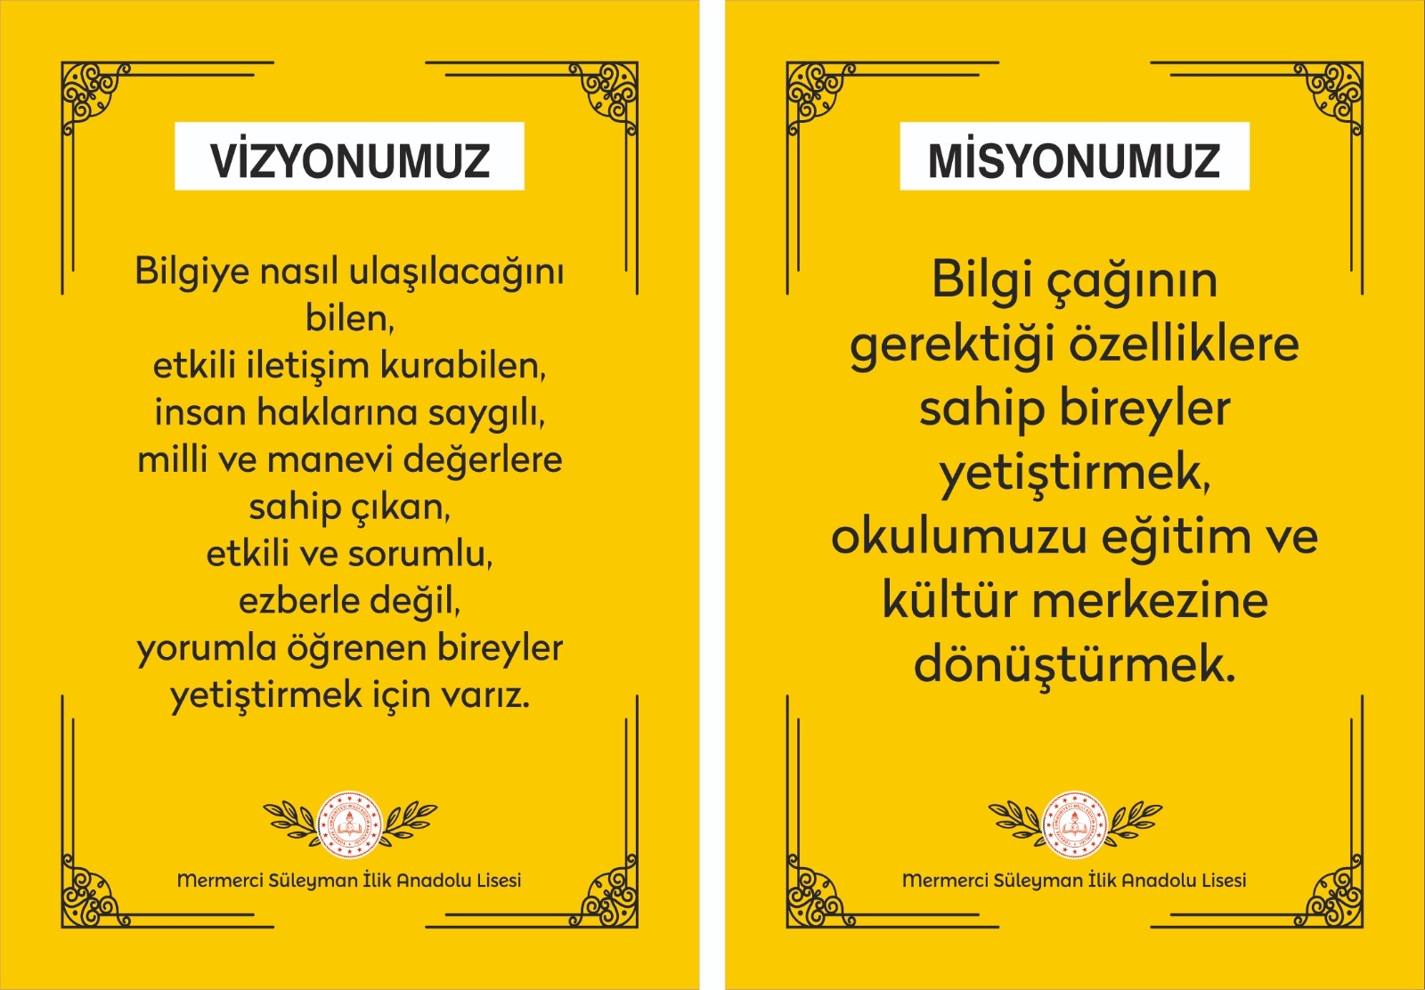

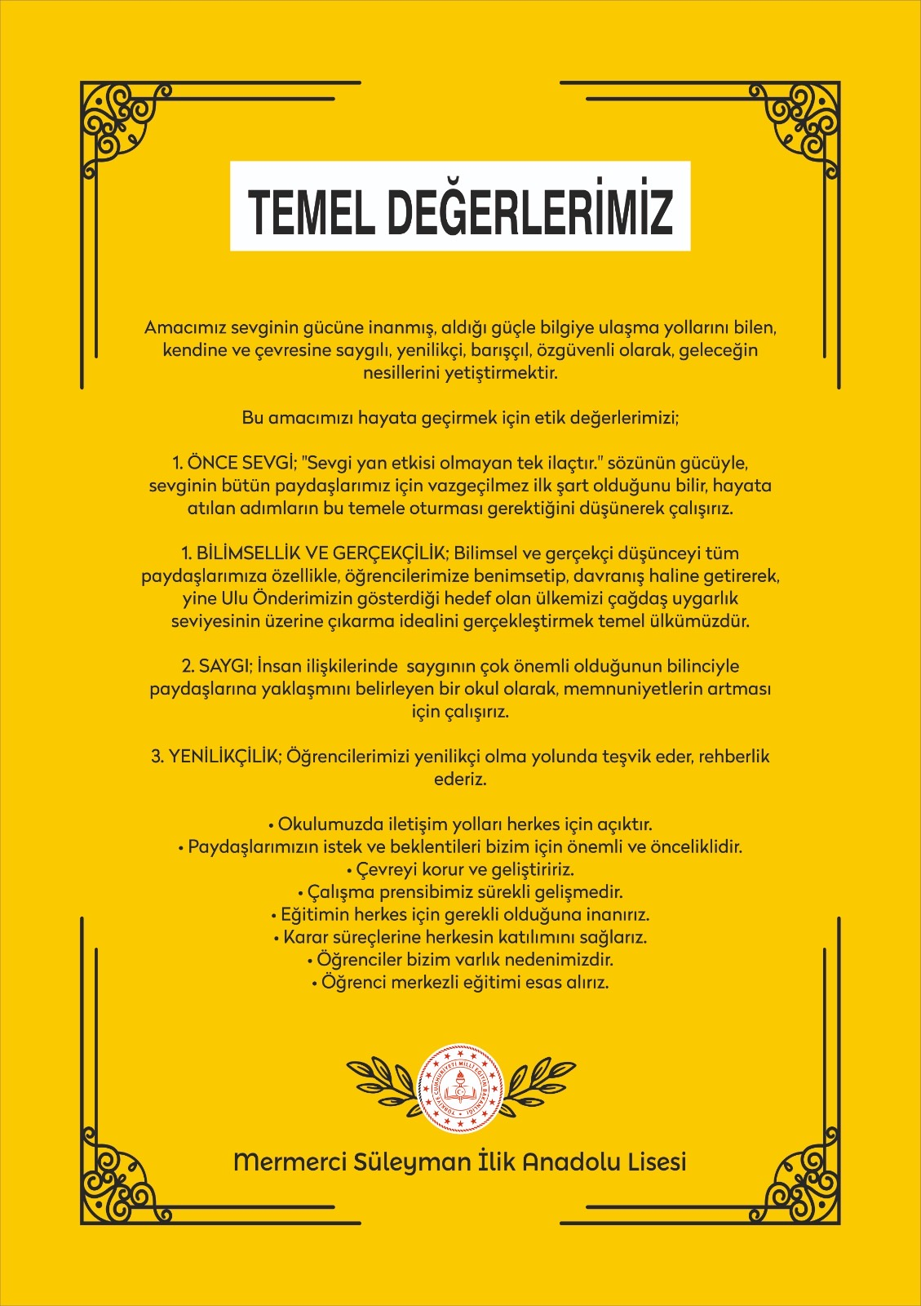

BÖLÜM IV: AMAÇ, HEDEF VE EYLEMLER

TEMA I: EĞİTİM VE ÖĞRETİME ERİŞİM
Eğitim ve öğretime erişim okullaşma ve okul terki, devam ve devamsızlık, okula uyum ve oryantasyon, özel eğitime ihtiyaç duyan bireylerin eğitime erişimi, yabancı öğrencilerin eğitime erişimi ve hayat boyu öğrenme kapsamında yürütülen faaliyetlerin ele alındığı temadır.

Stratejik Amaç 1:
Bütün bireylerin eğitim ve öğretime adil şartlar altında erişmesini sağlamak.

Stratejik Hedef 1.1:
Plan dönemi sonuna kadar dezavantajlı gruplar başta olmak üzere, eğitim ve öğretimin her tür ve kademesinde katılım ve tamamlama oranlarını artırmak.
Hedefin Mevcut Durumu
Bireylerin eğitim ve öğretime katılması ve tamamlaması, sosyal ve ekonomik kalkınmanın sürdürülebilmesinde önemli bir etken olarak görülmektedir. Bu nedenle eğitim ve öğretime katılımın artırılması ve eğitim hizmetinin bütün bireylere adil şartlarda sunulması gerekmektedir.
Devamsızlığı en aza indirmek amacıyla ulaşımda servis imkânlarından faydalanarak devamsızlık en aza indirilmeye çalışılmış, maddi imkânı yetersiz olan öğrencilerin de servis ücretleri karşılanarak devamlılık konusundaki problemler çözülmeye çalışılmıştır.
Öğrencilerin okula devamlılığını sağlamak için Destekleme ve Yetiştirme Kurslarının açılması için gerekli planlama yapılmış ve uygulamaya konulmuştur.

Performans Göstergeleri
No | PERFORMANS  GÖSTERGESİ | Mevcut | HEDEF
 |  | - | 2019 | 2020 | 2021 | 2022 | 2023
PG.1.1.1. | Orta öğretimden üniversiteye geçişte ilk beş tercihinden birisine yerleşen öğrencilerin oranı (%) | - | - | - | - | - | 44
PG.1.1.2. | 5 gün ve üzeri devamsız öğrenci oranı (%) | - | 20 | 27 | 26 | 25 | 24
PG.1.1.3. | Ortaöğretimde örgün eğitim dışına çıkan öğrenci oranı (%) | - | - | 6,3 | 6,2 | 6,1 | 6
PG.1.1.4. | Yükseköğretim Kurumlarına yerleşen öğrenci oranı (%) | - | - | - | - | - | 71

Eylemler
No | Eylem İfadesi | Eylem Sorumlusu | Eylem Tarihi | Maliyet (TL)
1.1.1. | Branş öğretmenlerinden oluşan komisyonun öğrenci düzeyine uygun olarak hazırlamış olduğu deneme sınavlarının belirli aralıklarla uygulanması | Öğrenci İşlerinden Sorumlu Mdr. Yrd.  Zümre Başkanları | 2019/2020  Eğitim-Öğretim Yılı | 1.500
1.1.2. | Devamsızlığı azaltmak için veli ve öğrencilere sınıf ve okul rehber öğretmenleri etkin yönlendirme hizmetleri yapacaktır. | Rehber ve Sınıf Rehber Öğretmeni | 1-31 Aralık  1-31 Mart | -
1.1.2. | Okul içerisinde yapılan sosyal, kültürel ve sportif aktivitelerin artırılarak eğitim öğretim ortamlarının cazip hale getirilmesini sağlamak. | Görsel Sanatlar, Müzik, Spor, Kültür ve Edebiyat Kulüpleri | 2019/2020  Eğitim-Öğretim Yılı | 2.500
1.1.3. | Destekleme ve Yetiştirme kurslarında açılacak olan branş sayısını arttırarak öğrencilerin akademik ihtiyacının okul içerisinde giderilmesini sağlamak. | Öğrenci İşlerinden Sorumlu Mdr. Yrd. | Eylül ve Şubat | -
1.1.4. | Dil eğitimi almak isteyen öğrenciler için yabancı dil sınıfı açılmasını sağlamak | Öğrenci İşlerinden Sorumlu Mdr. Yrd. | Eylül | -
1.1.5. | Engelliler ve kız çocukları başta olmak üzere dezavantajlı bireylerin eğitim ve öğretime erişimlerine yönelik çalışmalar artırılacaktır. | Öğrenci İşlerinden Sorumlu Mdr. Yrd. | 2019/2020  Eğitim-Öğretim Yılı | -
1.1.6. | Okulda verilen eğitimin desteklenmesi için okul-öğrenci-veli işbirliğini geliştirecek çalışmalar yapmak.(9.sınıf velileri ile tanışma toplantısı) | Öğrenci İşlerinden Sorumlu Mdr. Yrd.  Rehber  Öğretmen | Ekim | 2000
1.1.7. | Öğrencilerin okuma alışkanlıklarını arttırmak için gerekli çalışmaları yapmak. | Sosyal Faaliyetlerde Sorumlu Mdr. Yrd.  Kütüphanecilik Kulübü | 2019/2020  Eğitim-Öğretim Yılı | -

TEMA II: EĞİTİM VE ÖĞRETİMDE KALİTENİN ARTIRILMASI
Eğitim ve öğretimde kalitenin artırılması başlığı esas olarak eğitim ve öğretim faaliyetinin hayata hazırlama işlevinde yapılacak çalışmaları kapsamaktadır.
Bu tema altında akademik başarı, sınav kaygıları, sınıfta kalma, ders başarıları ve kazanımları, disiplin sorunları, öğrencilerin bilimsel, sanatsal, kültürel ve sportif faaliyetleri ile istihdam ve meslek edindirmeye yönelik rehberlik ve diğer mesleki faaliyetler yer almaktadır.

Stratejik Amaç 2:
Bütün bireylere ulusal ve uluslararası ölçütlerde bilgi, beceri, tutum ve davranışın kazandırılması ile girişimci, yenilikçi, yaratıcı, dil becerileri yüksek, iletişime ve öğrenmeye açık, öz güven ve sorumluluk sahibi sağlıklı ve mutlu bireylerin yetişmesine imkân sağlamak.

Stratejik Hedef 2.1.
Bütün bireylerin bedensel, ruhsal ve zihinsel gelişimlerine yönelik faaliyetlere katılım oranını ve öğrencilerin akademik başarı düzeylerini artırmak.

Stratejik Hedef 2.2.
Eğitimde yenilikçi yaklaşımlar kullanılarak bireylerin yabancı dil yeterliliğini ve uluslararası öğrenci/öğretmen hareketliliğini artırmak.
Hedeflerin Mevcut Durumu
2.1.
Bireysel, bedensel, ruhsal ve zihinsel gelişimlerine yönelik aktiviteler öğrenciyi okula bağlamakta bu kurumun bir ferdi olmaktan dolayı mutlu etmektedir. Okulumuzda yapılan etkinliklere farklı öğrencilerin katılımı sağlanarak bireyin kendini geliştirmesine katkı sağlanacaktır. Her öğrenci farklı yeteneklere sahiptir asıl olan bu öğrencinin yeteneğini ortaya çıkarmak ve öğrencinin yeteneğini ortaya çıkarmasına yardımcı olmaktadır. Okulumuzda öğrencilerin farklı alandaki yeteneklerini sergilemesi için yıl boyu yapılan aktivitelerle izin verilmiştir.
2.2.
Okulumuzda önceden var olan dil sınıfının kapatılması okula olan talebi azaltmaktadır. İngilizce ve Almanca derslerinin olması her ne kadar öğrencilere avantaj sağlasa da bu alanlarda dil sınıfının olmaması dezavantajdır. Ayrıca okulumuzda bir proje ekibi oluşturulmuş, bu ekiple birlikte ulusal/uluslararası projelerde yer alma avantajı ortaya çıkmıştır.

Performans Göstergeleri
No | PERFORMANS  GÖSTERGESİ | Mevcut | HEDEF
 |  | - | 2019 | 2020 | 2021 | 2022 | 2023
PG.2.1.1. | Okul içi gerçekleştirilen sosyal, kültürel ve sportif etkinlik sayısı | - | 5 | 10 | 15 | 20 | 20
PG.2.1.2. | Okul dışı gerçekleştirilen sosyal, kültürel ve sportif etkinlik sayısı | - | 2 | 5 | 10 | 15 | 20
PG.2.2.1. | Uluslararası hareketlilik programlarına/projelerine katılan öğretmen sayısı | - | 0 | 2 | 2 | 2 | 2
PG.2.2.2. | Uluslararası hareketlilik programlarına/projelerine katılan öğrenci sayısı | - | 0 | 2 | 2 | 2 | 2
PG.2.2.3. | Yabancı dil dersi yılsonu puanı ortalaması | - | 50 | 55 | 60 | 65 | 70

Eylemler
No | Eylem İfadesi | Eylem Sorumlusu | Eylem Tarihi | Maliyet (TL)
2.1.1-2. | Sene başı öğretmenler kurul toplantısında sosyal, kültürel ve sportif faaliyetlerin planlanarak kulüplere paylaşımının yapılarak takibinin sağlanması. | Öğrenci İşlerinden Sorumlu Mdr. Yrd. | Eylül | -
2.2.1. | Okulda dil sınıfının oluşturulması. | Öğrenci İşlerinden Sorumlu Mdr. Yrd. | 2020/2021  Eğitim-Öğretim Yılı | -
2.2.2. | Proje ekibinin oluşturularak uluslararası öğrenci/öğretmen hareketliliğini arttırmak. | Personel İşlerinden Sorumlu Mdr. Yrd. | Eylül | -
2.2.3. | Dilin önemini anlatmak amacıyla kültür dernekleriyle işbirliği yapmak. | Sosyal Faaliyetlerden Sorumlu Mdr. Yrd. | 2020-2021  Eğitim-Öğretim Yılı | -

Stratejik Hedef 2.3.
Etkin bir rehberlik anlayışıyla, öğrencilerimizi ilgi ve becerileriyle orantılı bir şekilde üst öğrenime veya istihdama hazır hale getiren daha kaliteli bir kurum yapısına geçilecektir.

Performans Göstergeleri
No | PERFORMANS  GÖSTERGESİ | Mevcut | HEDEF
 |  | - | 2019 | 2020 | 2021 | 2022 | 2023
PG.2.3.1. | Dört yıllık bölümlere yerleşen öğrenci oranı | - | - | - | - | - | 95
PG.2.3.2. | Sanat, bilim, kültür ve spor alanlarında en az bir faaliyete katılan öğrenci oranı | - | 30 | 72 | 74 | 75 | 75
PG.2.3.3. | Onur veya İftihar belgesi alan öğrenci oranı | - | 40 | 70 | 72 | 74 | 75
PG.2.3.4. | Disiplin cezası/yaptırım uygulanan öğrenci oranı | - | 4,2 | 4,1 | 4 | 3,9 | 3,8
PG.2.3.5. | Uluslararası yarışmalara katılan öğrenci sayısı | - | - | 1 | 2 | 2 | 2
PG.2.3.6. | Destekleme ve Yetiştirme Kurslarına Katılım Oranı (%) | - | 25 | 50 | 50 | 50 | 50
PG.2.3.7. | Mesleki rehberlik faaliyetlerinin sayısı | - | - | 7 | 8 | 9 | 10
PG.2.3.8. | Mesleki rehberlik faaliyetleri kapsamında danışmanlık alan öğrenci sayısı | - | - | - | 200 | 210 | 220
PG.2.3.9. | Yükseköğretim kurumlarının tanıtımı kapsamında yapılan çalışma sayısı | - | - | 8 | 9 | 10 | 10
PG.2.3.10. | Yükseköğretim kurumlarının tanıtımı kapsamında yapılan çalışmalara katılan öğrenci sayısı | - | 180 | 185 | 190 | 195 | 200
PG.2.3.11. | Ders çalışma yöntemleri, sınav kaygısı gibi başarıyı etkileyen konularda danışmanlık alan öğrenci sayısı | - | 70 | 80 | 90 | 100 | 110

Eylemler
No | Eylem İfadesi | Eylem Sorumlusu | Eylem Tarihi | Maliyet  (TL)
2.3.1. | Akademik başarının arttırılması amacıyla Destekleme ve Yetiştirme Kurslarıyla ilgili bilgilendirme çalışmalarının yapılarak katılımın arttırılması | Öğrenci İşlerinden Sorumlu Mdr. Yrd. | Eylül ve Haziran | -
2.3.2. | Öğrencilerin gelişimine katkı sağlamak amacıyla sosyal, kültürel ve sportif etkinlikler düzenlenecektir. | Sosyal Faaliyetlerden Sorumlu Mdr. Yrd. | 2019-2020  Eğitim-Öğretim Yılı | 2500
2.3.3. | Onur kurulunun oluşturularak aktif çalışması sağlanacaktır. | Öğrenci İşlerinden Sorumlu Mdr. Yrd. | Eylül | -
2.3.4. | Disiplin kurulunun oluşturularak aktif çalışmasının sağlanmasını sağlanacaktır. | Öğrenci İşlerinden Sorumlu Mdr. Yrd. | Eylül | -
2.3.5. | Uluslararası yarışmaların öğrencilere duyurulması ve katılımı sağlanacaktır. | Proje Ekibi | 2019-2020  Eğitim-Öğretim Yılı | -
2.3.6. | Destekleme ve yetiştirme kurslarında açılan alanların öğrencilerin ilgi ve yeteneklerine göre belirlenmesi | Öğrenci İşlerinden Sorumlu Mdr. Yrd. | Eylül ve Şubat | -
2.3.7-8. | Farklı meslek dallarından uzmanlar getirilerek öğrencilere farkındalık yaratmak ve başarılarını artırmak. | Öğrenci İşlerinden Sorumlu Mdr. Yrd.  Rehber Öğretmen | Mart-Nisan-Mayıs | 2000
2.3.9. | Üniversiteye giriş sistemi ile ilgili bilgilendirme seminerleri yapılması | Rehber Öğretmen | Eylül ve Nisan | 2000
2.3.10. | Öğrencilerin ilimizdeki üniversitelere tanıtım günlerine katılmaları sağlanarak  motivasyonlarını arttırmak. | Öğrenci İşlerinden Sorumlu Mdr. Yrd.  Rehber Öğretmen | Mart-Nisan-Mayıs | 3000
2.3.11. | Ders çalışma yöntemleri, sınav kaygısı gibi başarıyı etkileyen konularda öğrenciler rehberlik servisine yönlendirilecektir. | Rehber Öğretmen | 2019-2020  Eğitim-Öğretim Yılı | -

TEMA III: KURUMSAL KAPASİTE

Stratejik Amaç 3:
Eğitim ve öğretim faaliyetlerinin daha nitelikli olarak verilebilmesi için okulumuzun kurumsal kapasitesi güçlendirilecektir.

Stratejik Hedef 3.1.
Çalışan, Veli, Öğrenci memnuniyetlerini yükseltmek.

Stratejik Hedef 3.2.
Okulun tanınırlığını artırmak.

Stratejik Hedef 3.3.
Okul hizmetlerinin etkin sunumunu sağlamak üzere insan kaynaklarının yapısını ve niteliğini geliştirmek.

Stratejik Hedef 3.4.
Plan dönemi sonuna kadar, belirlenen kurum standartlarına uygun eğitim ortamlarını tesis etmek; etkin, verimli bir mali yönetim yapısını oluşturmak.

Stratejik Hedef 3.5.
Plan dönemi sonuna kadar etkin bir bilgi yönetimi sistemi oluşturmak ve okul hizmetlerinin sunumunda enformasyon teknolojilerinin etkinliğini artırmak.
Hedeflerin Mevcut Durumu
3.1.
Öğrencilerimize, velilere ve çalışanlara memnuniyet anketi yapılmış olup yapılan anketlerle eksiklikler tespit edilmiştir.
3.2.
Rehberlik servisi ile sürekli iş birliği halinde bulunup çevre okulların okulumuza gelmeleri sağlandı. Okulumuz ve dersliklerimiz gezdirilip okulun tanınırlığı arttırıldı. Ayrıca çevre okullara okulumuzu tanıtan CD’ler gönderilerek okulumuzun tanınması sağlandı.
3.3.
Öğretmenlerin hizmet içi alanda eğitim almak istedikleri konu başlıkları yapılan anket ile tespit edildi.
3.4.
Öğrencilerin ders dinleme etkinliklerini daha verimli kılmak için sınıf içi ders araç ve gereçleri yenilendi ve çeşitlendirildi.(Sıralar, Dolaplar, Akıllı Tahta)

3.5.
Öğretmenlerin ve öğrencilerin okuldaki faaliyetler ile ilgili anında haberdar olması amacıyla enformasyon teknolojileri (SMS, Eposta, Web Sitesi) kullanılarak bilgilendirilmeleri sağlandı. Veli toplantıları sosyal etkinlikler ortak sınav tarihleri bu yolla duyuruldu.

Performans Göstergeleri
No | PERFORMANS  GÖSTERGESİ | Mevcut | HEDEF
 |  | 2018 | 2019 | 2020 | 2021 | 2022 | 2023
PG.3.1.1. | Anket uygulanan kişi sayısı | - | 100 | 400 | 630 | 640 | 650
PG.3.1.2. | Anket memnuniyet oranları | - | 55 | 57 | 59 | 60 | 62
PG.3.2.1. | Tanıtım için davet edilen okul sayısı | - | 5 | 6 | 7 | 8 | 9
PG.3.2.2. | Tanıtım için broşür/ CD gönderilen okul sayısı | - | 5 | 6 | 7 | 8 | 9
PG.3.3.1. | Hizmet içi eğitime katılan öğretmen sayısı | - | 2 | 3 | 5 | 7 | 12
PG.3.3.2. | Lisansüstü eğitimi tamamlayan personel sayısı | - | 1 | 3 | 5 | 7 | 18
PG.3.3.3. | YDS veya eşdeğer dil sınavlarından birinden en az C seviyesinde başarı gösteren personel oranı | - | - | 1 | 1 | 2 | 2
PG.3.4. | Gelirlerin giderleri karşılama oranı | - | 82 | 83 | 84 | 85 | 86
PG.3.5. | Okul web sitesi ziyaretçi sayısı | - | 10,500 | 12,000 | 15,500 | 18,000 | 20000

Eylemler
No | Eylem İfadesi | Eylem Sorumlusu | Eylem Tarihi | Maliyet  (TL)
3.1.1-2. | Çalışan, veli, öğrenci memnuniyetlerini yükseltmek için ekipler kurulacak | Personel İşlerinden Sorumlu Mdr. Yrd. | Eylül | -
3.2.1-2. | Okulun tanınırlığını arttırmak ve tercih edilmesini sağlamak amacıyla çevre ortaokulları okula davet etmek | Rehber Öğretmen | Mart-Nisan-Mayıs | 2500
3.3.1. | Hizmet içi faaliyetlerin duyurulmasını ve katılımı sağlamak. | Personel İşlerinden Sorumlu Mdr. Yrd. | 2019-2020  Eğitim-Öğretim Yılı | -
3.4. | Okul aile birliği ile ortak çalışma yürütülmesi sağlanacak. | Personel İşlerinden Sorumlu Mdr. Yrd. | 2019-2020  Eğitim-Öğretim Yılı | 500
3.5. | Okul web sayfasının sürekli güncellenerek aktif olmasını ve okulla ilgili bilgiye kolay erişimi sağlamak. | Öğrenci İşlerinden Sorumlu Mdr. Yrd. | 2019-2020  Eğitim-Öğretim Yılı | -

V. BÖLÜM: MALİYETLENDİRME
2019-2023 Stratejik Planı Faaliyet/Proje Maliyetlendirme Tablosu
Kaynak Tablosu | 2019 | 2020 | 2021 | 2022 | 2023 | Toplam
Genel Bütçe | 292.000 | 200.000 | 200.000 | 200.000 | 200.000 | 1.092.000
Valilikler ve Belediyelerin Katkısı | - | - | - | - | - | -
Diğer (Okul Aile Birlikleri) | 6500 | 70.000 | 80.000 | 90.000 | 100.000 | 346.500
TOPLAM | 298.500 | 270.000 | 280.000 | 290.000 | 300.000 | 1.438.500
 | 2019 | 2020 | 2021 | 2022 | 2023 | Beş Yıllık Toplam
Eylem Maliyetleri | 30,500 | 37,000 | 42,000 | 47,000 | 52,000 | 208,500

VI. BÖLÜM: İZLEME VE DEĞERLENDİRME
Okulumuz Stratejik Planı izleme ve değerlendirme çalışmalarında 5 yıllık Stratejik Planın izlenmesi ve 1 yıllık gelişim planın izlenmesi olarak ikili bir ayrıma gidilecektir.
Stratejik planın izlenmesinde 6 aylık dönemlerde izleme yapılacak denetim birimleri, il ve ilçe millî eğitim müdürlüğü ve Bakanlık denetim ve kontrollerine hazır halde tutulacaktır.
Yıllık planın uygulanmasında yürütme ekipleri ve eylem sorumlularıyla aylık ilerleme toplantıları yapılacaktır. Toplantıda bir önceki ayda yapılanlar ve bir sonraki ayda yapılacaklar görüşülüp karara bağlanacaktır.

EKLER:
Paydaş analizi yapılırken aşağıda verilen anketlerden elde edilen verilerden yararlanılmıştır.
Öğretmen Görüş ve Değerlendirme Anketi;
S.N | ANKET SORULARI | Kesinlikle  Katılıyorum | Katılıyorum | Kararsızım | Kısmen  Katılıyorum | Katılmıyorum
1 | Okulumuzda alınan kararlar, çalışanların katılımıyla alınır | %2,94 | %50 | %5,88 | %29,41 | %11,76
2 | Kurumdaki tüm duyurular çalışanlara zamanında iletilir. | %20,58 | %64,70 | 0 | %11,76 | %2,94
3 | Her türlü ödüllendirmede adil olma, tarafsızlık ve objektiflik esastır. | %9,09 | %36,36 | %30,30 | 0 | %24,24
4 | Kendimi, okulun değerli bir üyesi olarak görürüm. | %24,32 | %29,72 | %16,21 | %16,21 | %13,51
5 | Çalıştığım okul bana kendimi geliştirme imkânı tanımaktadır. | %18,18 | %36,36 | %15,15 | %21,21 | %9,09
6 | Okul, teknik araç ve gereç yönünden yeterli donanıma sahiptir. | 0 | %27,02 | %21,62 | %27,02 | %24,32
7 | Okulda çalışanlara yönelik sosyal ve kültürel faaliyetler düzenlenir. | %2,77 | %36,11 | %27,77 | %27,77 | %5,55
8 | Okulda öğretmenler arasında ayrım yapılmamaktadır. | %3,03 | %57,57 | %15,15 | %3,03 | %21,21
9 | Okulumuzda yerelde ve toplum üzerinde olumlu etki bırakacak çalışmalar yapmaktadır. | %11,76 | %52,94 | %17,64 | %5,88 | %11,76
10 | Yöneticilerimiz, yaratıcı ve yenilikçi düşüncelerin üretilmesini teşvik etmektedir. | %3,03 | %60,60 | %18,18 | %9,09 | %9,09
11 | Yöneticiler, okulun vizyonunu, stratejilerini, iyileştirmeye açık alanlarını vs. çalışanlarla paylaşır | %6,66 | %60 | %6,66 | %16,66 | %10
12 | Okulumuzda sadece öğretmenlerin kullanımına tahsis edilmiş yerler yeterlidir. | %11,76 | %17,64 | %32,35 | %8,82 | %29,41
13 | Alanıma ilişkin yenilik ve gelişmeleri takip eder ve kendimi güncellerim. | %26,47 | %64,70 | %2,94 | %5,88 | 0

14 | Okulumuzun Olumlu (başarılı) ve Olumsuz (başarısız) Yönlerine İlişkin Görüşleriniz.
 |  | Olumlu (Başarılı) yönlerimiz | Olumsuz (başarısız) yönlerimiz
 | 1
 | 2
 | 3
 | 4
 | 5

Öğrenci Görüş ve Değerlendirme Anketi;
S.N | ANKET SORULARI | Kesinlikle  Katılıyorum | Katılıyorum | Kararsızım | Kısmen  Katılıyorum | Katılmıyorum
1 | İhtiyaç duyduğumda okul çalışanlarıyla rahatlıkla görüşebiliyorum | %18,75 | %48,75 | %17,5 | %8,75 | %6,25
2 | Okul müdürü ile ihtiyaç duyduğumda rahatlıkla konuşabiliyorum | %12,5 | %26,13 | %29,54 | %11,36 | %20,45
3 | Okulda rehberlik servisinden yeterince yararlanabiliyorum | %10,3 | %34,48 | %28,73 | %8,04 | %18,39
4 | Okula ilettiğim öneri ve isteklerimiz dikkate alınır | %3,48 | %6,97 | %22,09 | %12,79 | %54,65
5 | Okulda kendimi güvende hissediyorum | %13,18 | %47,25 | %25,27 | %2,19 | %12,08
6 | Okulda öğrencilerle ilgili alınan kararlarda bizlerin görüşleri alınır | %4,59 | %1,14 | %14,94 | %24,13 | %55,17
7 | Öğretmenler yeniliğe açık olarak derslerin işlenişinde çeşitli yöntemler kullanmaktadır | %17,58 | %17,58 | %21,97 | %27,47 | %15,38
8 | Derslerde konuya göre uygun araç gereçler kullanılmaktadır | %14,60 | %37,07 | %22,47 | %13,48 | %12,35
9 | Teneffüslerde ihtiyaçlarımı giderebiliyorum | %21,17 | %30,58 | %25,88 | %8,23 | %14,11
10 | Okulun içi ve dışı temizdir | %17,58 | %31,86 | %21,97 | %12,08 | %16,48
11 | Okulun binası ve diğer fiziki mekânlar yeterlidir | %2,35 | %4,70 | %16,47 | %23,52 | %52,94
12 | Okul kantininde satılan malzemeler sağlıklı ve güvenlidir | 0 | %2,38 | %10,71 | %9,52 | %77,38
13 | Okulumuzda yeterli miktarda sanatsal ve kültürel faaliyetler düzenlenmektedir. | %5,68 | %10,22 | %19,31 | %22,72 | %42,04

14 | Okulumuzun Olumlu (başarılı) ve Olumsuz (başarısız) Yönlerine İlişkin Görüşleriniz.
 |  | Olumlu (Başarılı) yönlerimiz | Olumsuz (başarısız) yönlerimiz
 | 1
 | 2
 | 3
 | 4
 | 5

Veli Görüş ve Değerlendirme Anketi;
S.N | ANKET SORULARI | Kesinlikle  Katılıyorum | Katılıyorum | Kararsızım | Kısmen  Katılıyorum | Katılmıyorum
1 | İhtiyaç duyduğumda okul çalışanlarıyla rahatlıkla görüşebiliyorum | %48,48 | %27,27 | %9,09 | %12,12 | %3,03
2 | Bizi ilgilendiren okul duyurularını zamanında öğreniyorum | %31,25 | %37,5 | %15,62 | %9,37 | %6,25
3 | Öğrencimle ilgili konularda okulda rehberlik hizmeti alabiliyorum | %17,5 | %25 | %35 | %10 | %12,5
4 | Okula ilettiğim istek ve şikâyetlerim dikkate alınıyor | %6,25 | %21,87 | %43,75 | %12,5 | %15,62
5 | Öğretmenler yeniliğe açık olarak derslerim işlenişinde çeşitli yöntemler kullanmaktadır. | %15,62 | %37,5 | %25 | %9,37 | %12,5
6 | Okulda yabancı kişilere karşı güvenlik önlemleri alınmaktadır. | %34,48 | %37,93 | %17,24 | %3,44 | %6,89
7 | Okulda bizleri ilgilendiren kararlarda görüşlerimiz dikkate alınır. | %17,64 | %35,29 | %23,52 | %11,76 | %11,76
8 | E okul veli bilgilendirme sistemi ile okulun internet sayfasını düzenli olarak takip ediyorum. | %48,38 | %25,80 | %3,22 | %6,45 | %16,12
9 | Çocuğumun okulunu sevdiğini ve öğretmenleriyle iyi anlaştığını düşünüyorum. | %39,39 | %18,18 | %21,21 | %6,06 | %15,15
10 | Okul teknik araç gereç yönünden yeterli donanıma sahiptir. | %9,37 | %6,25 | %18,75 | %25 | %40,62
11 | Okul her zaman temiz ve bakımlıdır. | %9,37 | %40,62 | %37,5 | %9,37 | %3,12
12 | Okul binası ve diğer fiziki mekânlar yeterlidir. | %9,37 | %9,37 | %24 | %12,5 | %43,75
13 | Okulumuzda yeterli miktarda sanatsal ve kültürel faaliyetler düzenlenmektedir. | %3,2 | %18,75 | %28,12 | %18,75 | %31,25

14 | Okulumuzun Olumlu (başarılı) ve Olumsuz (başarısız) Yönlerine İlişkin Görüşleriniz.
 |  | Olumlu (Başarılı) yönlerimiz | Olumsuz (başarısız) yönlerimiz
 | 1
 | 2
 | 3
 | 4
 | 5

